Π16036 – Ιωαννιδησ Παναγιωτησ

Π16112 – παραβαντησ αθανασιοσ

Εγχειρίδιο χρήστη

***eBookstore***

αλληπιδραση ανθρωπου – υπολογιστη 2018 - 2019

Περιεχόμενα

1 Καλώς ήλθατε στην εφαρμογή διαχείρισης του eBookstore. 3

2 Απαιτήσεις συστήματος 4

3 Main Form (Κύρια φόρμα) 5

3.1 Σύνδεση (Login) 5

3.1.1 Σύνδεση 5

3.1.2 Αποτυχία σύνδεσης 5

3.2 Δημιουργία νέου χρήστη 6

3.3 Λειτουργίες κύριας φόρμας 10

3.3.1 Εισαγωγή 10

3.3.2 Σύνδεση 10

3.3.3 Coffee Shop 10

3.3.4 Printer/Scanner 11

3.4 Τερματισμός εφαρμογής (Exit) 11

4 Management Form (Φόρμα διαχείρισης πολυχώρου) 12

4.1 Φώτα 12

4.1.1 Ενεργοποίηση/Απενεργοποίηση φώτων 12

4.2 Κλιματισμός 13

4.2.1 Ενεργοποίηση/Απενεργοποίηση κλιματισμού 13

4.2.2 Αύξηση Θερμοκρασίας κλιματισμού 13

4.2.3 Μείωση Θερμοκρασίας κλιματισμού 14

4.3 Music player 15

4.3.1 Ενεργοποίηση/Απενεργοποίηση Music Player 15

4.3.2 Επόμενο μουσικό κομμάτι 16

4.3.3 Προηγούμενο μουσικό κομμάτι 16

4.4 Αποσύνδεση από τη φόρμα διαχείρισης (Log out) 17

4.4.1 Αποσύνδεση 17

5 E-shop (Φόρμα ηλεκτρονικού καταστήματος) 18

5.1 Λίστα βιβλίων (Book list) 18

5.1.1 Λίστα βιβλίων 18

5.1.2 Αναζήτηση βιβλίων 20

5.2 Αναλυτικές πληροφορίες βιβλίου 21

5.2.1 Προσθήκη στο καλάθι 22

5.2.2 Αφαίρεση από το καλάθι 24

5.2.3 Έξοδος από τις πληροφορίες βιβλίου 25

5.3 Αναλυτικές πληροφορίες καλαθιού 26

5.3.1 Αύξηση / Μείωση πλήθους βιβλίων 27

5.3.2 Αφαίρεση βιβλίου από το καλάθι 28

5.3.3 Αφαίρεση όλων των βιβλίων από το καλάθι 30

5.3.4 Ολοκλήρωση παραγγελίας 31

5.3.5 Έξοδος από το καλάθι 32

5.4 Ολοκλήρωση παραγγελίας 33

5.4.1 Πληρωμή παραγγελίας 34

5.4.2 Ακύρωση συναλλαγής 36

5.5 Αποσύνδεση από το Eshop (Log out) 38

6 Printer (Εκτυπωτής) 39

6.1 Ενεργοποίηση/Απενεργοποίηση Μηχανήματος 39

6.2 Επαναφορά ρυθμίσεων 39

6.3 Επιπλέον τρόποι αποθήκευσης 40

6.4 Αύξηση πλήθους σελίδων 40

6.5 Μείωση πλήθους σελίδων 41

6.6 Ασπρόμαυρη εκτύπωση 41

6.7 Έγχρωμη εκτύπωση 42

6.8 Ακύρωση τρέχουσας διεργασίας 42

6.9 Έξοδος από το Printer 43

7 Scanner (Σαρωτής) 44

7.1 Ενεργοποίηση/Απενεργοποίηση Μηχανήματος 44

7.2 Επαναφορά ρυθμίσεων 44

7.3 Επιπλέον τρόποι αποθήκευσης 45

7.4 Αύξηση πλήθους σελίδων 45

7.5 Μείωση πλήθους σελίδων 46

7.6 Ασπρόμαυρη εκτύπωση 46

7.7 Έγχρωμη εκτύπωση 47

7.8 Ακύρωση τρέχουσας διεργασίας 47

7.9 Έξοδος από το Scanner 48

8 Coffee Shop (Καφετέρια) 49

8.1 Επιλογή ποσότητας προϊόντος 49

8.2 Προσθήκη στη λίστα παραγγελίας 49

8.3 Διαχείριση προϊόντων στη λίστα 50

8.4 Ολοκλήρωση παραγγελίας 51

8.5 Έξοδος από το Coffee shop 52

# Καλώς ήλθατε στην εφαρμογή διαχείρισης του eBookstore.

Μπορείτε να παραγγείλετε τον καφέ, τη σοκολάτα ή το κέικ σας.

Επίσης μπορείτε να χρησιμοποιήσετε τον εκτυπωτή/scanner.

Για τα παραπάνω δεν είναι απαραίτητο να έχετε λογαριασμό.

Αν συνδεθείτε ως διαχειριστής μπορείτε να διαχειριστείτε τις λειτουργίες του πολυχώρου.

Αν συνδεθείτε ως πελάτες μπορείτε να αγοράσετε τα βιβλία που σας αρέσουν.

# Απαιτήσεις συστήματος

ΕΛΑΧΙΣΤΕΣ ΑΠΑΙΤΗΣΕΙΣ:

ΛΣ: Windows 7 SP1, Windows 8.1, Windows 10 (64bit versions only)

Επεξεργαστής: AMD FX 6300 @ 3.8 GHz, Ryzen 3 - 1200, Intel Core i3 2400 @ 3.1 GHz

Μνήμη: 1 GB RAM

ΠΡΟΤΕΙΝΟΜΕΝΕΣ ΑΠΑΙΤΗΣΕΙΣ:

ΛΣ: Windows 7 SP1, Windows 8.1, Windows 10 (64bit versions only)

Επεξεργαστής: AMD FX-8350 @ 4.0 GHz, Ryzen 5 - 1400, Intel Core i5-3770 @ 3.5 GHz or better

Μνήμη: 4 GB RAM

# Main Form (Κύρια φόρμα)

Σε αυτή την ενότητα μπορείτε να βρείτε αναλυτικές πληροφορίες για τις λειτουργίες της "Main Forn".

**Περιεχόμενα**

* Login
* Create new user
* Main Form functionalities
* Exit application

## Σύνδεση (Login)

### Σύνδεση

Για να συνδεθείτε εισάγετε το username και το password σας και στη συνέχεια κάντε κλικ στο κουμπί Login. Ανάλογα τα δικαιώματα που έχει ο λογαριασμός σας μπορείτε να συνδεθείτε είτε ως διαχειριστής είτε ως πελάτης.

**Demo λογαριασμοί**

1. Διαχειριστής:  
   Username: Admin  
   Password: 123456
2. Πελάτης  
   Username: johndoe  
   Password: 123456

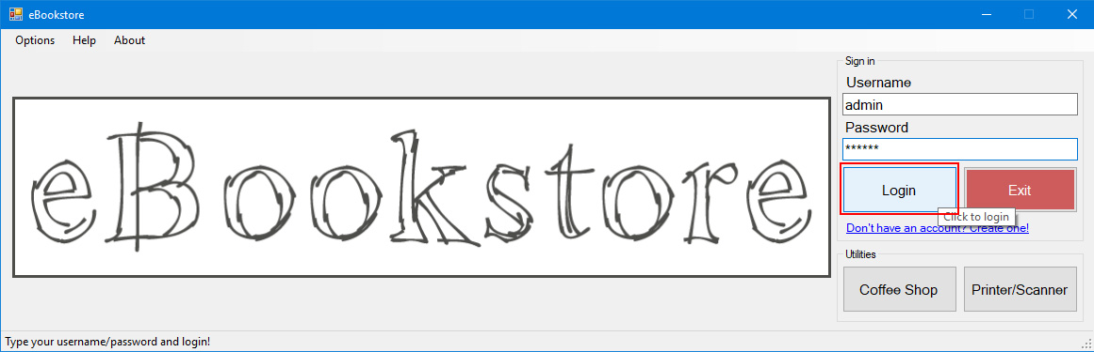

### Αποτυχία σύνδεσης

Αν τα στοιχεία που δώσατε δεν είναι σωστά τότε θα πρέπει να προσπαθήσετε πάλι.

Στη φόρμα σύνδεσης, το Username και το Password, θα λάβουν κόκκινο χρώμα!

Επίσης θα εμφανιστεί ενημερωτικό μήνυμα που θα σας ενημερώνει σχετικά.

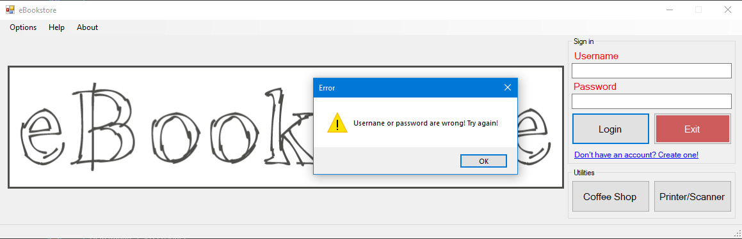

## Δημιουργία νέου χρήστη

Για να δημιουργήσετε ένα νέο λογαριασμό χρήστη κάντε κλικ στο σύνδεσμο "Don't have an account? Create one!".

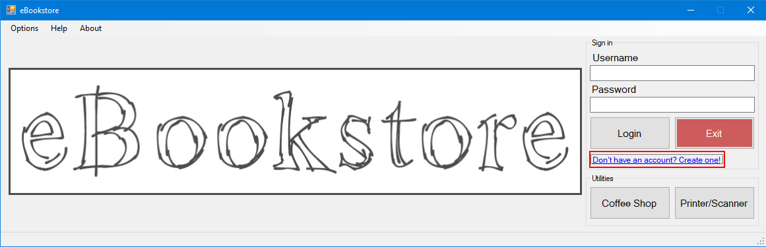

Στη συνέχεια θα μεταφερθείτε στη φόρμα δημιουργίας νέου χρήστη, όπου και θα πρέπει να συμπληρώσετε όλα τα στοιχεία που ζητούνται.

Μέντα την συμπλήρωση των στοιχείων κάντε κλικ στο κουμπί "Create".

Εφόσον τα στοιχεία που δώσατε είναι έγκυρα θα δημιουργηθεί ο λογαριασμός σας.

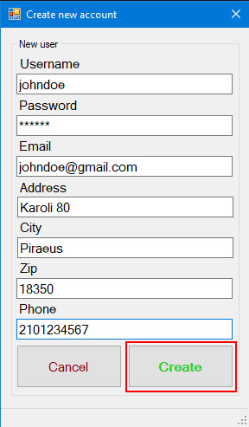

Αν κάποια από τα στοιχεία δεν είναι έγκυρα θα λάβετε την αντίστοιχη ειδοποίηση από την εφαρμογή, όπως φαίνεται παρακάτω.

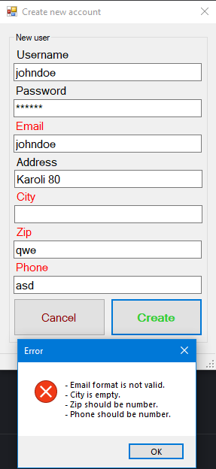

Μπορείτε να ακυρώσετε τη δημιουργία λογαριασμού νέου χρήστη με τους εξής τρόπους:

* 1. Κάνοντας κλικ στο κουμπί "Cancel".  
     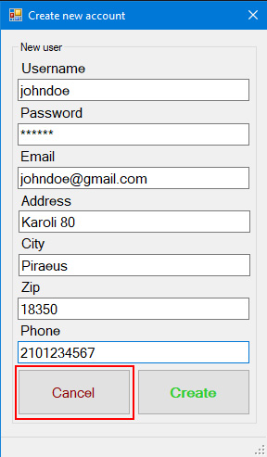
  2. Κάνοντας κλικ στο κουμπί "Χ" πάνω δεξιά.
  3. Χρησιμοποιώντας τη συντόμευση πληκτρολογίου "Control + E".

## Λειτουργίες κύριας φόρμας

### Εισαγωγή

Κατά την έναρξη της εφαρμογής εμφανίζεται η κύρια φόρμα. Από εδώ μπορείτε να συνδεθείτε, είτε ως διαχειριστής είτε ως πελάτης, στο σύστημα. Επιπλέον μπορείτε να παραγγείλετε τον καφέ σας και να εκτυπώσετε/σκανάρετε τα έγγραφα σας.

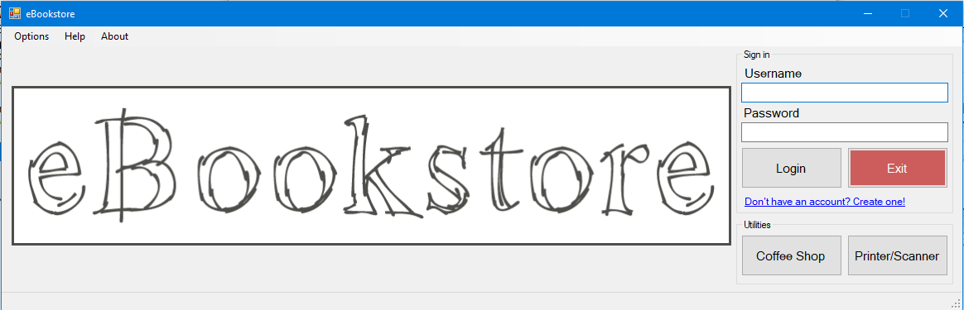

### Σύνδεση

Για να συνδεθείτε εισάγετε το username και το password σας και στη συνέχεια κάντε κλικ στο κουμπί Login. Ανάλογα τα δικαιώματα που έχει ο λογαριασμός σας μπορείτε να συνδεθείτε είτε ως διαχειριστής είτε ως πελάτης. Δείτε ενότητα 4.1.

### Coffee Shop

Για να παραγγείλετε τον καφέ σας δεν χρειάζεται να έχετε λογαριασμό! Κάντε κλικ στο κουμπί "Coffee Shop" για να μεταφερθείτε στη φόρμα παραγγελίας.

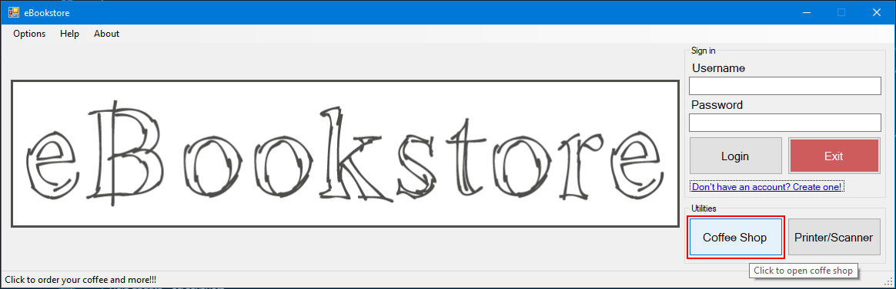

### Printer/Scanner

Για να εκτυπώσετε/σκανάρετε τα έγγραφα σας δεν χρειάζεται να έχετε λογαριασμό! Κάντε κλικ στο κουμπί "Printer/Scanner" για να μεταφερθείτε στη φόρμα παραγγελίας.

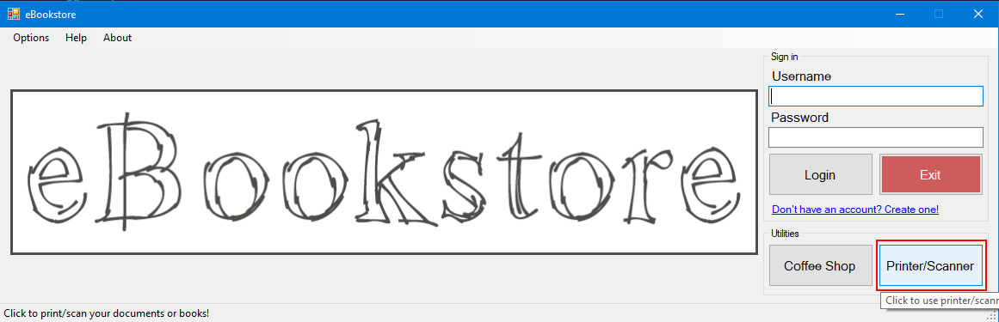

## Τερματισμός εφαρμογής (Exit)

Για να τερματίσετε την εφαρμογή υπάρχουν τρεις (3) δυνατοί τρόποι:

* 1. Κάνοντας κλικ στο κόκκινο κουμπί "Exit".  
     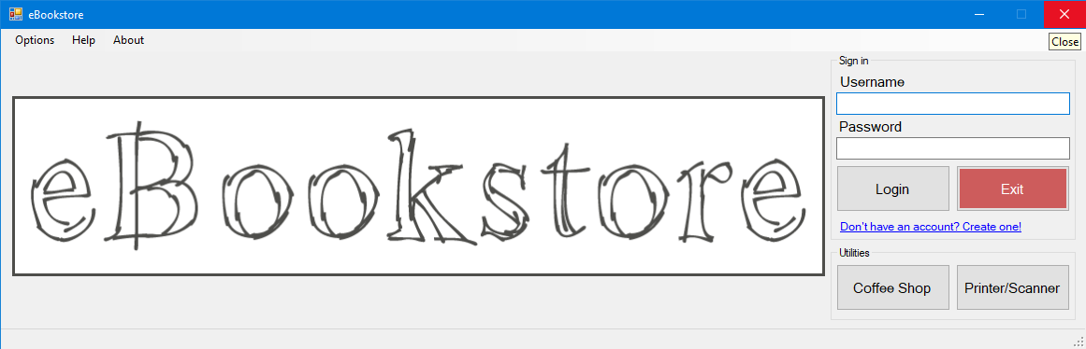
  2. Από το μενού "Options" επιλέγοντας το "Εxit".  
     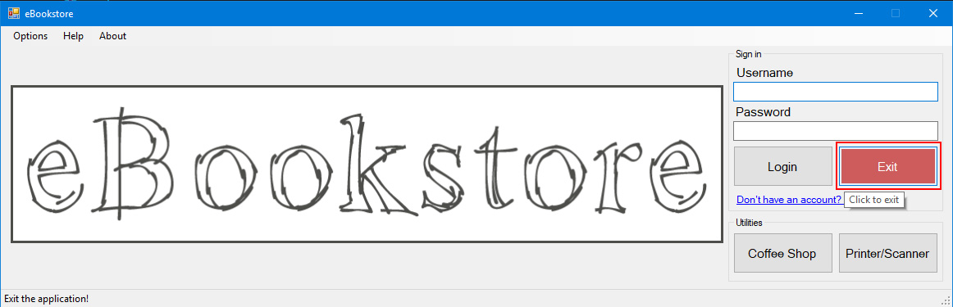

Χρησιμοποιώντας τη συντόμευση πληκτρολογίου "Control + E".

# Management Form (Φόρμα διαχείρισης πολυχώρου)

**Περιεχόμενα**

* Lights
* Clima
* Music Player
* Log out

## Φώτα

Εφόσον συνδεθείτε ως διαχειριστής έχετε πρόσβαση στη διαχείριση των συστημάτων του πολυχώρου, όπως για παράδειγμα τα φώτα και ο κλιματισμός.

### Ενεργοποίηση/Απενεργοποίηση φώτων

Ο πολυχώρος διαθέτει 5 φώτα. Πατήστε το κουμπί "On/Off" για να ενεργοποιήσετε/απενεργοποιήσατε το κάθε φως. Επίσης μπορείτε να χρησιμοποιήσετε τη συντόμευση πληκτρολογίου

για κάθε φως:

* Φως 1: "Control + 1".
* Φως 2: "Control + 2".
* Φως 3: "Control + 3".
* Φως 4: "Control + 4".
* Φως 5: "Control + 5".

Όταν ανάβει/σβήνει κάποιο φως αλλάζει χρώμα στη κάτοψη του πολυχώρου η αντίστοιχη ένδειξη.

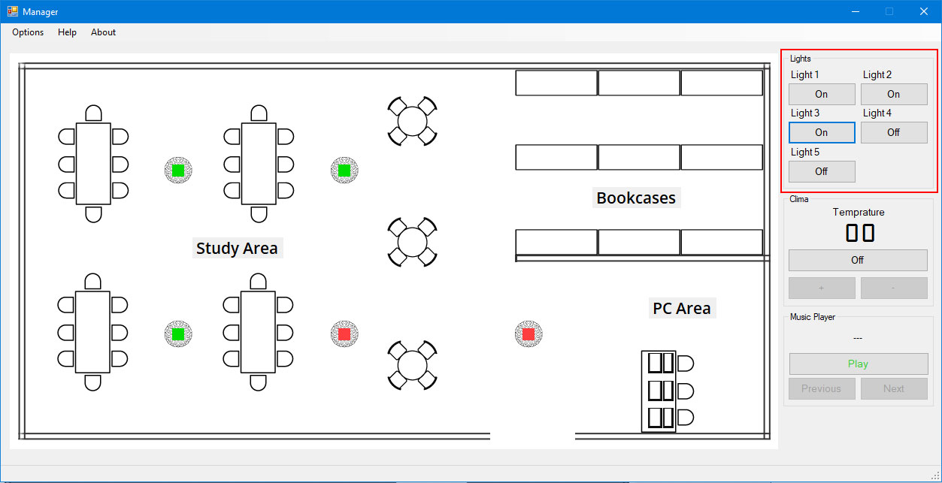

## Κλιματισμός

Εφόσον συνδεθείτε ως διαχειριστής έχετε πρόσβαση στη διαχείριση των συστημάτων του πολυχώρου, όπως για παράδειγμα τα φώτα και ο κλιματισμός.

### Ενεργοποίηση/Απενεργοποίηση κλιματισμού

Πατήστε το κουμπί "On/Off" για να ενεργοποιήσετε/απενεργοποιήσατε τον κλιματισμό. Επίσης μπορείτε να χρησιμοποιήσετε τη συντόμευση πληκτρολογίου "Control + O".

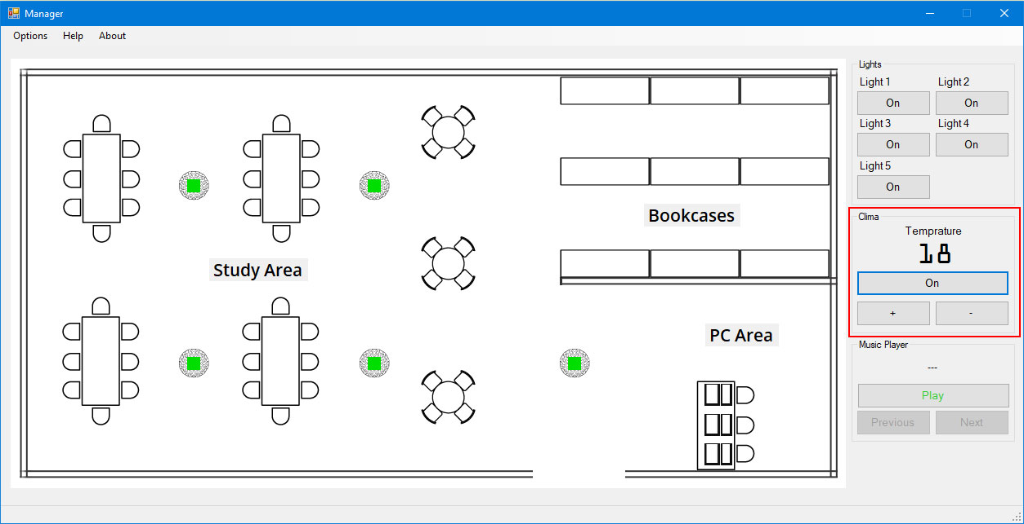

### Αύξηση Θερμοκρασίας κλιματισμού

Πατήστε το κουμπί "+" για να αυξήσετε τη θερμοκρασία του κλιματισμού. Επίσης μπορείτε να χρησιμοποιήσετε τη συντόμευση πληκτρολογίου "Control + +".

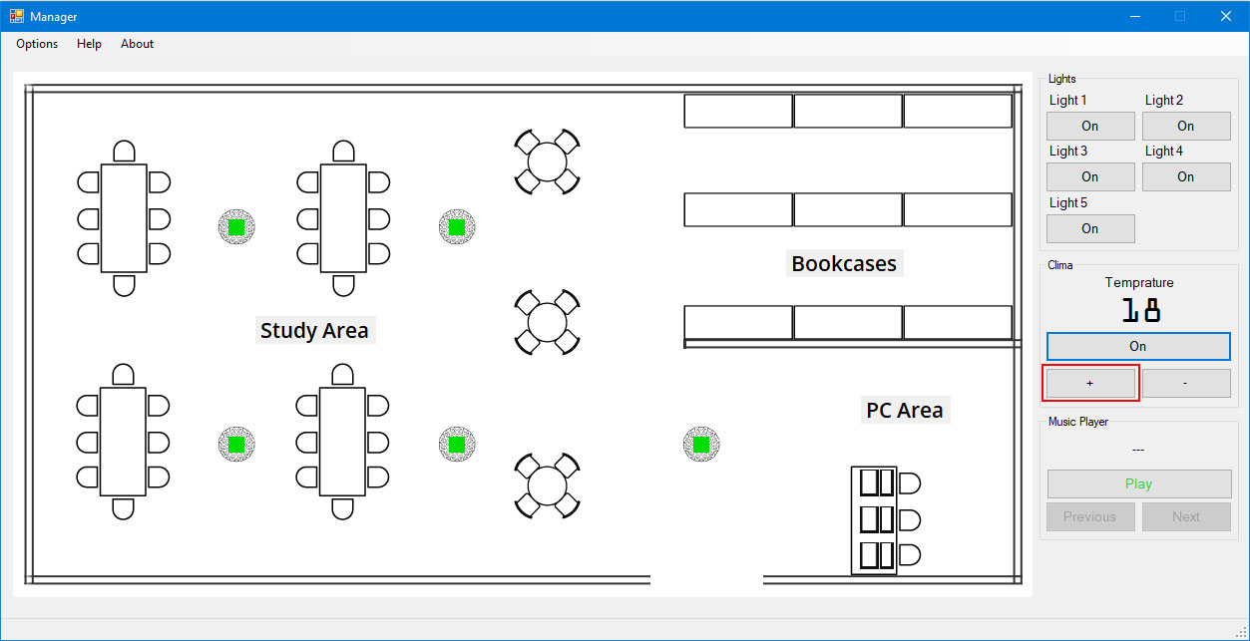

### Μείωση Θερμοκρασίας κλιματισμού

Πατήστε το κουμπί "+" για να μειώσετε τη θερμοκρασία του κλιματισμού. Επίσης μπορείτε να χρησιμοποιήσετε τη συντόμευση πληκτρολογίου "Control + -".

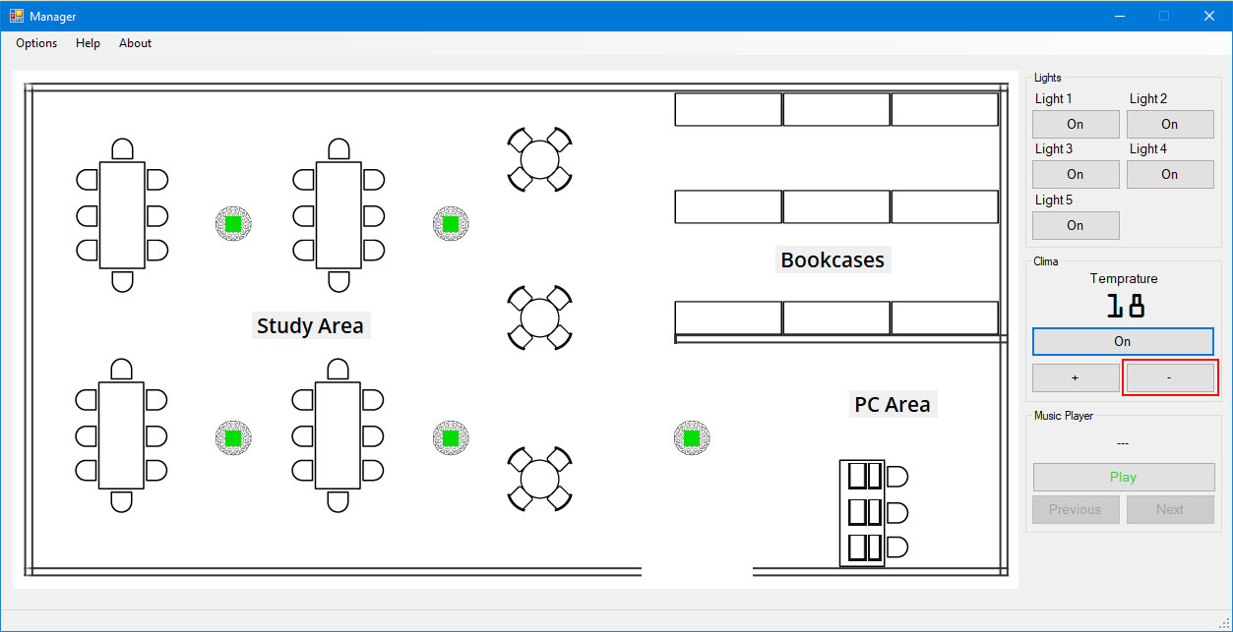

## Music player

Εφόσον συνδεθείτε ως διαχειριστής έχετε πρόσβαση στη διαχείριση των συστημάτων του πολυχώρου, όπως για παράδειγμα τα φώτα και ο κλιματισμός.

### Ενεργοποίηση/Απενεργοποίηση Music Player

Πατήστε το κουμπί "Play/Stop" για να ενεργοποιήσετε/απενεργοποιήσατε την αναπαραγωγή μουσικής. Επίσης μπορείτε να χρησιμοποιήσετε τη συντόμευση πληκτρολογίου "Control + P".



### Επόμενο μουσικό κομμάτι

Πατήστε το κουμπί "Next" για να γίνει αναπαραγωγή του επόμενου μουσικού κομματιού. Επίσης μπορείτε να χρησιμοποιήσετε τη συντόμευση πληκτρολογίου "Control + >".

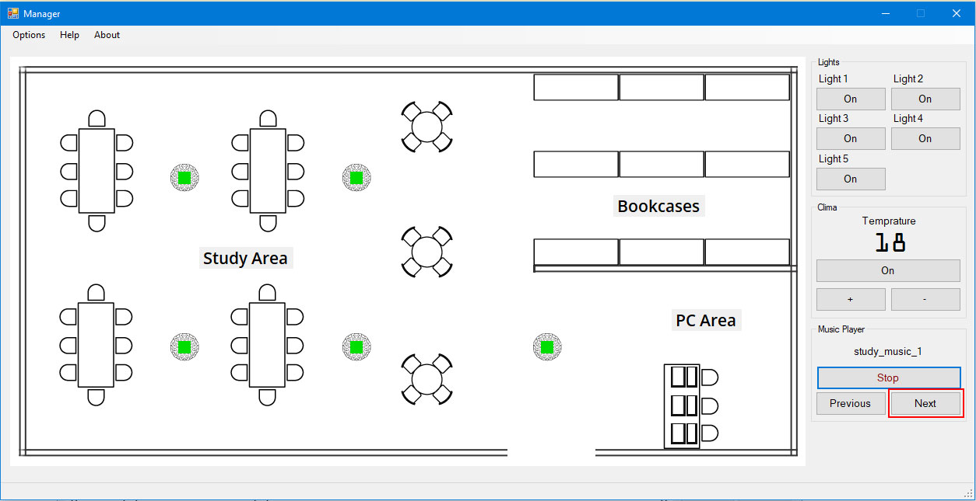

### Προηγούμενο μουσικό κομμάτι

Πατήστε το κουμπί "Previous" για να γίνει αναπαραγωγή του προηγούμενου μουσικού κομματιού. Επίσης μπορείτε να χρησιμοποιήσετε τη συντόμευση πληκτρολογίου "Control + <".

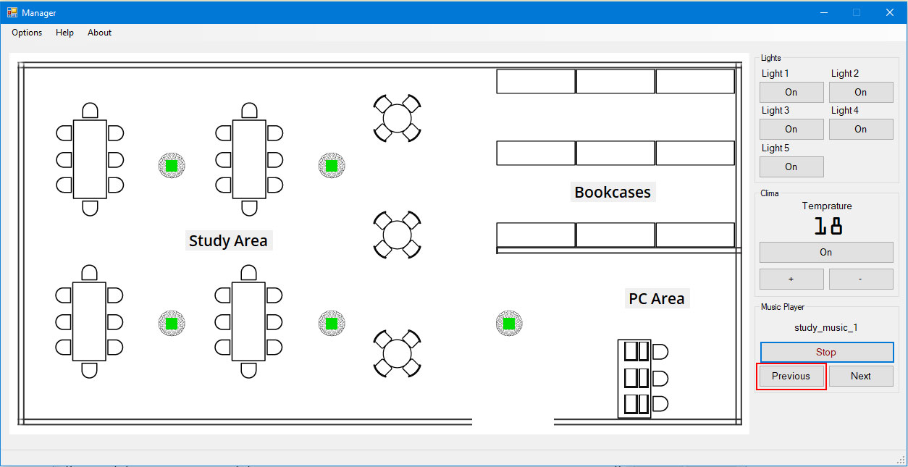

## Αποσύνδεση από τη φόρμα διαχείρισης (Log out)

Εφόσον συνδεθείτε ως διαχειριστής έχετε πρόσβαση στη διαχείριση των συστημάτων του πολυχώρου, όπως για παράδειγμα τα φώτα και ο κλιματισμός.

### Αποσύνδεση

Για να εξέλθετε από τη φόρμα διαχείρισης υπάρχουν τρεις (3) δυνατοί τρόποι:

* 1. Κάνοντας κλικ στο κόκκινο κουμπί "X" πάνω δεξιά.  
     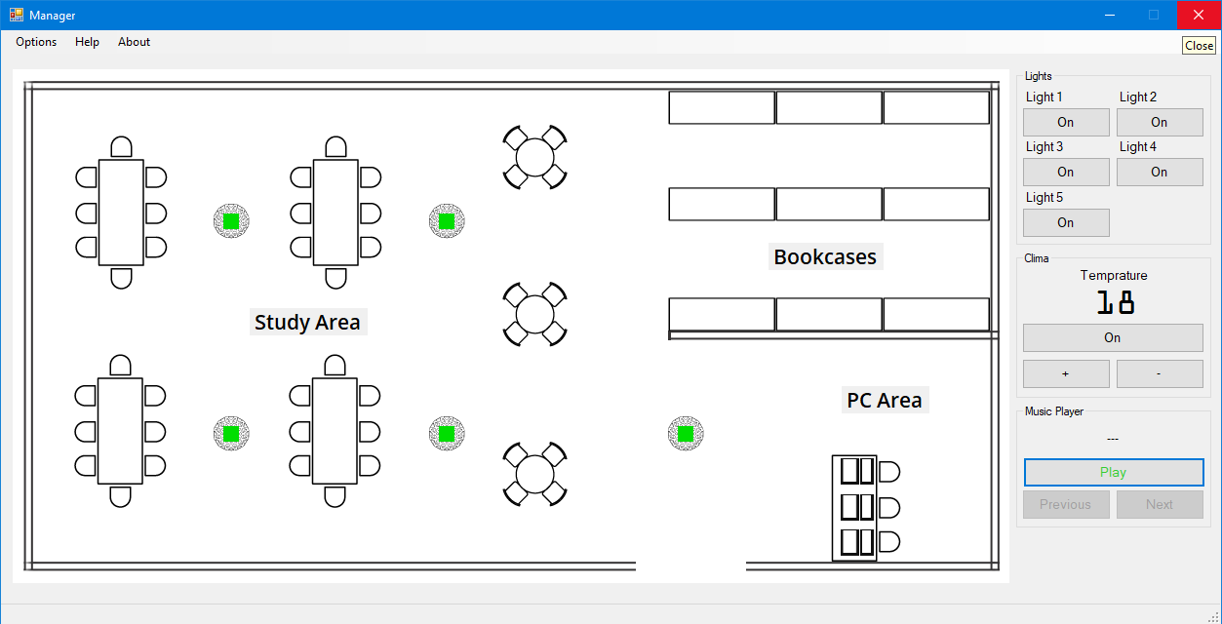
  2. Από το μενού "Options" επιλέγοντας το "Log out".  
     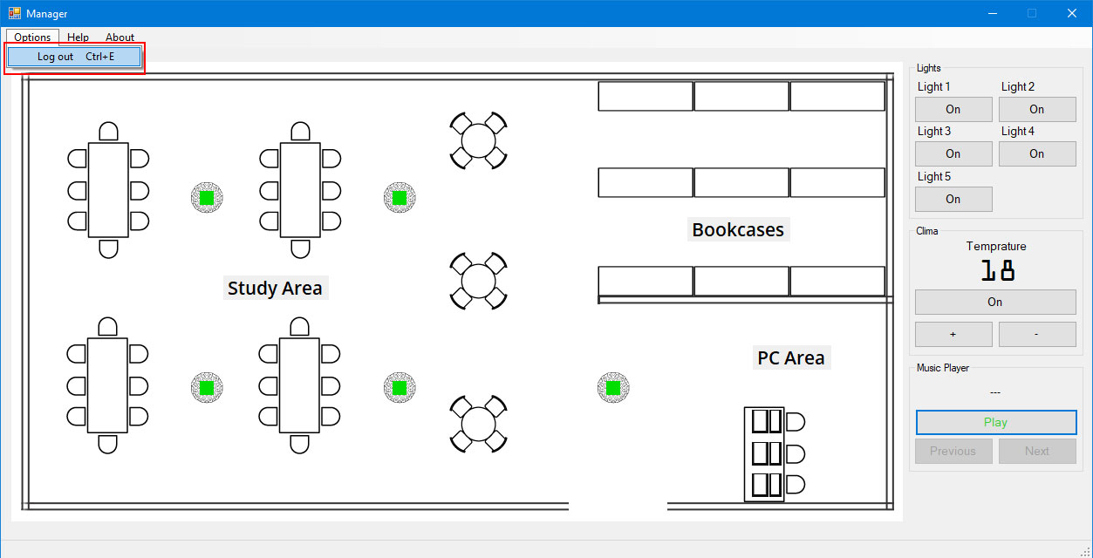
  3. Χρησιμοποιώντας τη συντόμευση πληκτρολογίου "Control + E".

# E-shop (Φόρμα ηλεκτρονικού καταστήματος)

Σε αυτή την ενότητα μπορείτε να βρείτε αναλυτικές πληροφορίες για τις λειτουργίες της "E-shop / Customer Form".

**Περιεχόμενα**

* Book list
* Book information
* Shopping cart
* Complete Purchase
* Log out

## Λίστα βιβλίων (Book list)

Εφόσον συνδεθείτε ως πελάτης έχετε πρόσβαση στο ηλεκτρονικό κατάστημα και μπορείτε να αγοράσετε τα βιβλία που σας ενδιαφέρουν.

### Λίστα βιβλίων

Στην παρακάτω εικόνα παρουσιάζεται η λίστα των βιβλίων.  
Για κάθε βιβλίο παρέχονται οι εξής πληροφορίες:

* Εξώφυλλο (Cover)
* Τίτλος (Title)
* Αρχική τιμή (Start price)
* Έκπτωση (Discount)
* Τελική τιμή (Price)
* Κατηγόρια (Category)
* Συγγραφέας (Author)
* Εκδότης (Publisher)

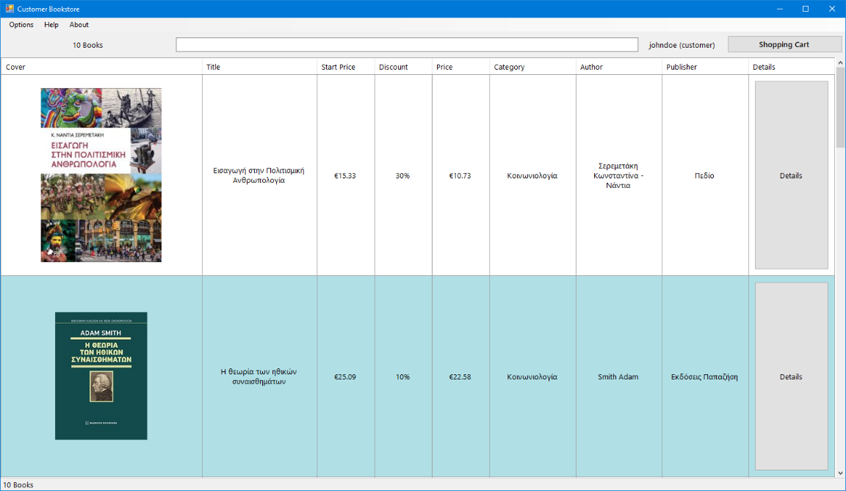

Επιπλέον λειτουργίες που διαθέτει η φόρμα με τη λίστα των βιβλίων είναι:

* Εμφάνιση του συνόλου των τίτλων των βιβλίων που είναι διαθέσιμα προς πώληση.
* Αναζήτηση βιβλίων

Μπορείτε να χρησιμοποιήσετε και τα βελάκια από το πληκτρολόγιο για να μετακινηθείτε στη λίστα με τα βιβλία.

### Αναζήτηση βιβλίων

Για να βρείτε εύκολα και γρήγορα το βιβλίο που θέλετε μπορείτε να χρησιμοποιήσετε την αναζήτηση.

Τα αποτελέσματα εμφανίζονται απευθείας, όπως επίσης παρέχονται και κάποιες προτάσεις για την διευκόλυνση σας.

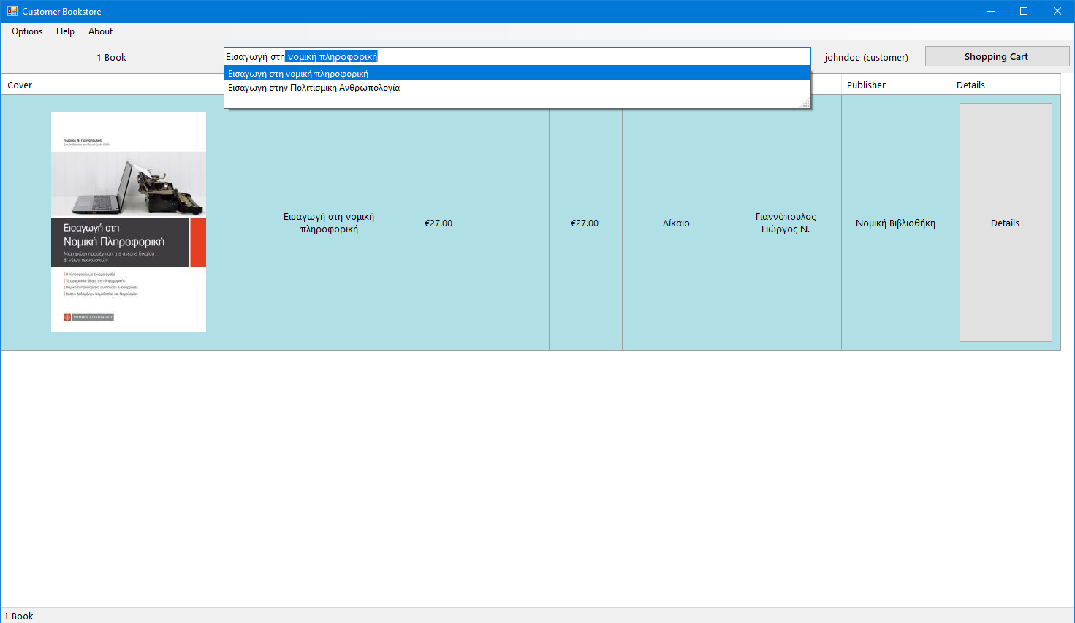

## Αναλυτικές πληροφορίες βιβλίου

Για να δείτε αναλυτικά τα στοιχεία στου βιβλίου μπορείτε:

* Να πατήσετε "Enter"
* Να πατήσετε το κουμπί "Details"

Και στη συνέχεια θα εμφανιστεί το παράθυρο με τα στοιχεία του βιβλίου.

Επίσης θα έχετε τη δυνατότητα να προσθέσετε το βιβλίο στο καλάθι σας.

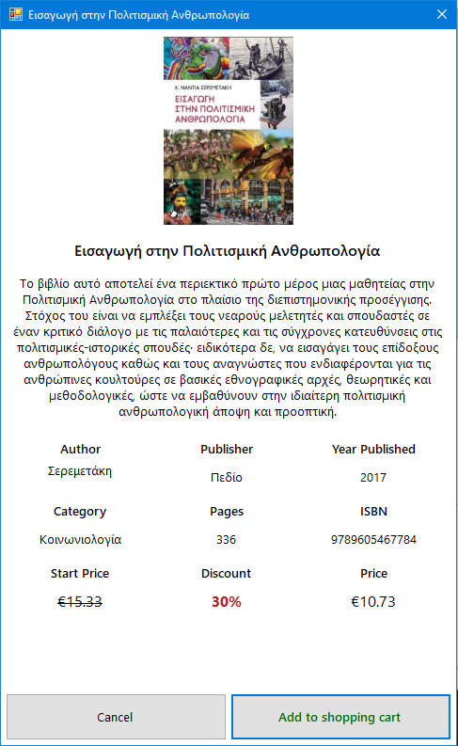

Οι επιπλέον πληροφορίες που παρουσιάζονται είναι:

* Περίληψη του βιβλίου (Summary)
* Χρονολογία έκδοσης (Year Published)
* Αριθμός σελίδων (Pages)
* ISBN

### Προσθήκη στο καλάθι

Για να προσθέσετε το βιβλίο στο καλάθι κάντε κλικ στο κουμπί "Add to shopping cart".

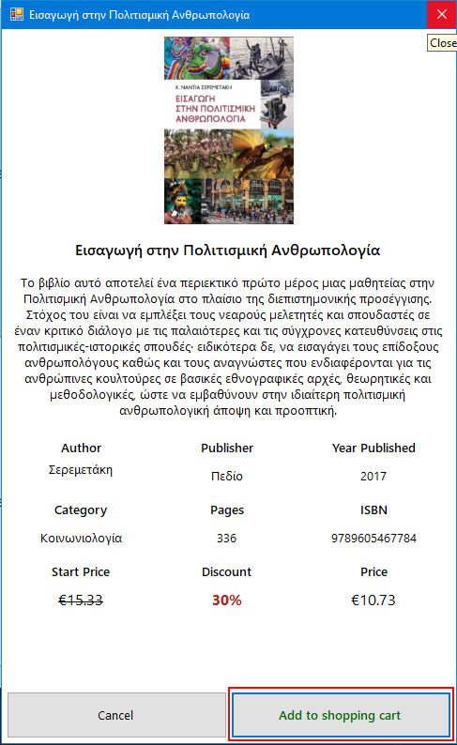

Μέντα την επιτυχή εισαγωγή του βιβλίου στο καλάθι θα εμφανιστεί το αντίστοιχο μήνυμα επιτυχίας.

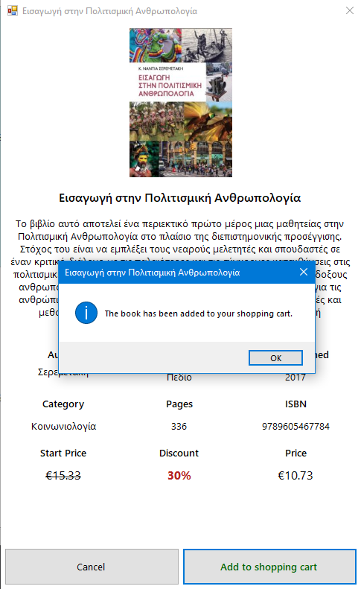

### Αφαίρεση από το καλάθι

Για να αφαιρέσετε το βιβλίο στο καλάθι κάντε κλικ στο κουμπί "Remove from shopping cart".

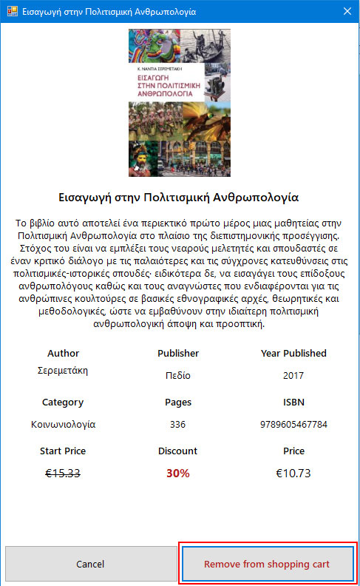

### Έξοδος από τις πληροφορίες βιβλίου

Για να εξέλθετε από τις πληροφορίες βιβλίου υπάρχουν τρεις (3) δυνατοί τρόποι:

* 1. Κάνοντας κλικ στο κόκκινο κουμπί "X" πάνω δεξιά.  
     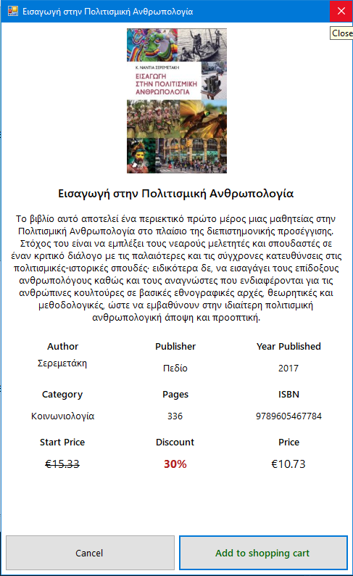
  2. Πατώντας το πλήκτρο "Esc".
  3. Χρησιμοποιώντας τη συντόμευση πληκτρολογίου "Control + E".

## Αναλυτικές πληροφορίες καλαθιού

Στο καλάθι παρουσιάζονται τα βιβλία που έχετε προσθέσει. Αν δεν έχετε προσθέσει κάποιο βιβλίο θα είναι άδειο.

Η πληροφορίες που παρουσιάζονται για τα βιβλία που βρίσκονται στο καλάθι είναι:

* Τίτλος (Title)
* Αρχική τιμή (Start Price)
* Έκπτωση (Discount)
* Τελική τιμή (Price)
* Ποσότητα (Quantity)

Επιπλέον στην πάνω δεξιά γωνία παρουσιάζεται το τελικό σύμφωνα με την ποσότητα των βιβλίων.

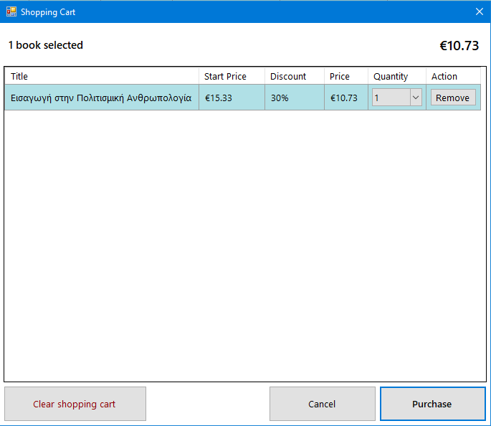

### Αύξηση / Μείωση πλήθους βιβλίων

Μπορείτε να επιλέξετε το πλήθος των βιβλίων που θέλετε να αγοράσετε χρησιμοποιώντας τον επιλογές ποσότητας.

Μπορείτε να αγοράσετε από 1 έως 10 ίδια βιβλία.

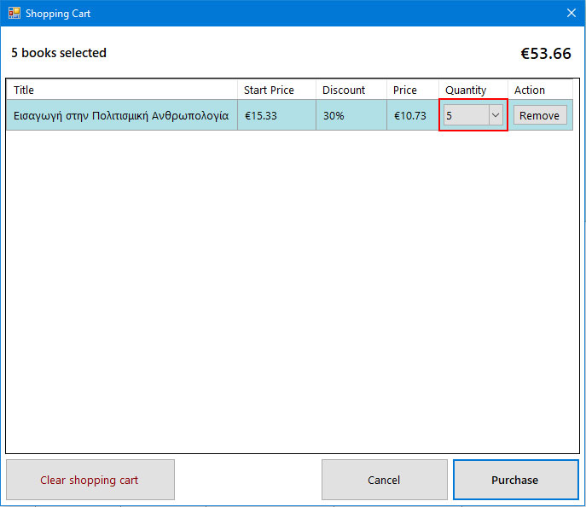

### Αφαίρεση βιβλίου από το καλάθι

Για να αφαιρέσετε κάποιο βιβλίο από τη λίστα κάντε κλικ στο αντίστοιχο κουμπί "Remove".

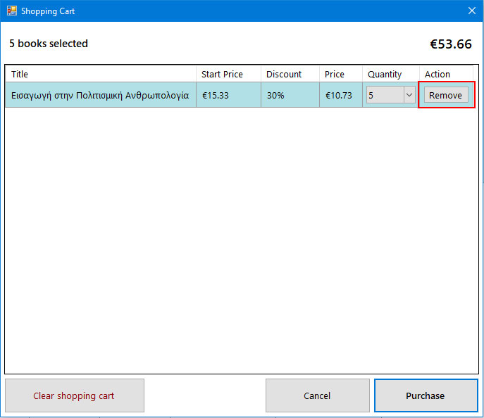

Για να αφαιρεθεί το βιβλίο από το καλάθι θα πρέπει να συναινέσετε.

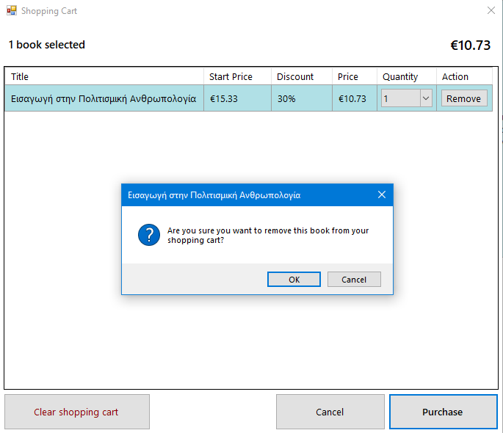

### Αφαίρεση όλων των βιβλίων από το καλάθι

Για να αφαιρέσετε κάποιο βιβλίο από τη λίστα κάντε κλικ στο κουμπί "Clear shopping cart".

Επίσης μπορούμε να αφαιρέσουμε κάποιο βιβλίο από τη λίστα πατώντας "Delete" από το πληκτρολόγιο.

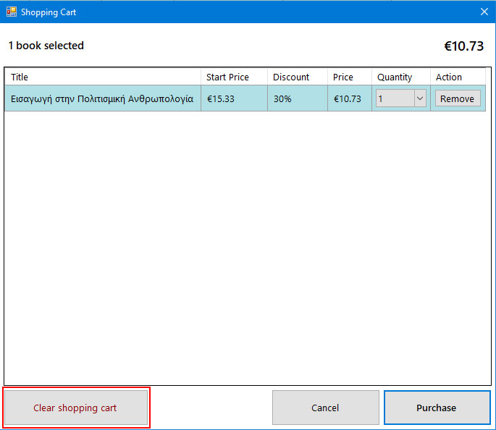

Για να αφαιρεθούν όλα τα βιβλία από το καλάθι θα πρέπει να συναινέσετε.

### Ολοκλήρωση παραγγελίας

Για να ολοκληρώσετε την παραγγελία σας και να προχωρήσετε στη πληρωμή και αποστολή της κάντε κλικ στο κουμπί "Purchase".

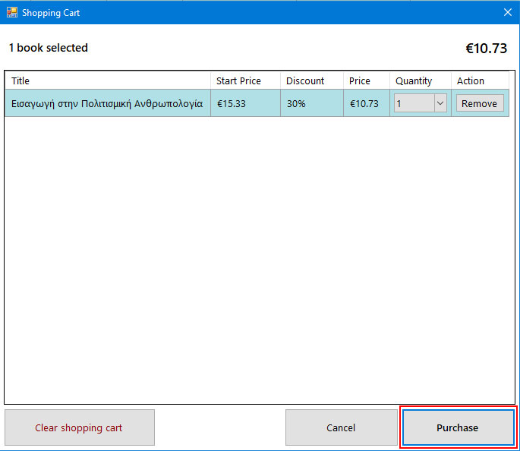

### Έξοδος από το καλάθι

Για να εξέλθετε από το καλάθι υπάρχουν τέσσερις (4) δυνατοί τρόποι:

* 1. Κάνοντας κλικ στο κόκκινο κουμπί "X" πάνω δεξιά.  
     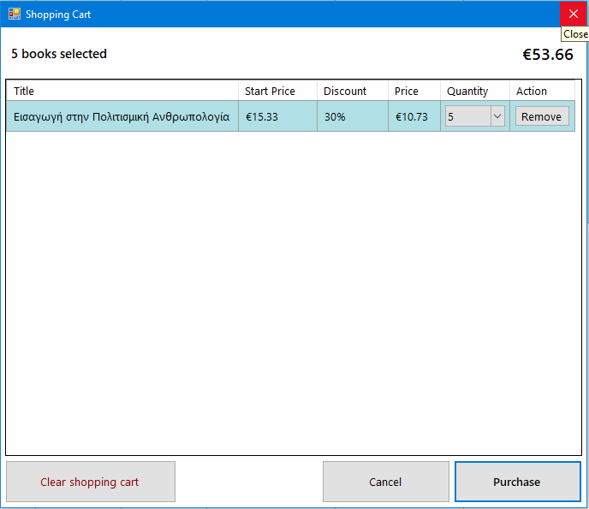
  2. Πατώντας το κουμπί "Cancel".  
     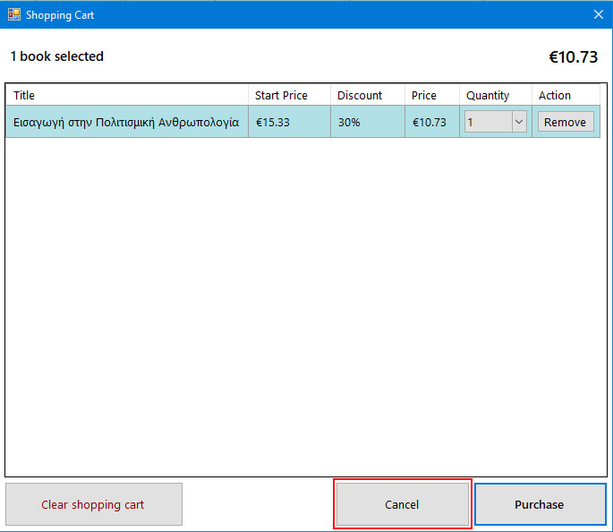
  3. Πατώντας το πλήκτρο "Esc".
  4. Χρησιμοποιώντας τη συντόμευση πληκτρολογίου "Control + E".

## Ολοκλήρωση παραγγελίας

Για να ολοκληρώσετε την παραγγελία σας πρέπει να την πληρώσετε.

Τα στοιχεία σας εμφανίζονται αυτόματα, καθώς τα έχετε συμπληρώσει κατά τη δημιουργία του λογαριασμού σας.

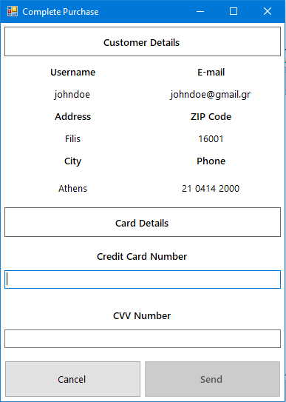

### Πληρωμή παραγγελίας

Για να μπορέσετε να πληρώσετε την παραγγελία σας είναι απαραίτητο να συμπληρώσετε τον αριθμό της κάρτας σας και τον

αριθμό CVV που βρίσκεται στο πίσω μέρος αυτής.

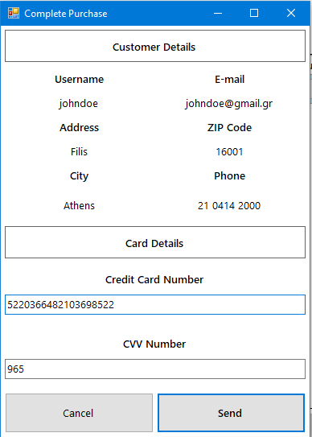

Εφόσον τα παραπάνω στοιχεία είναι έγκυρα πρέπει να κάνετε κλικ στο κουμπί "Send" για ολοκληρωθεί η αγορά.

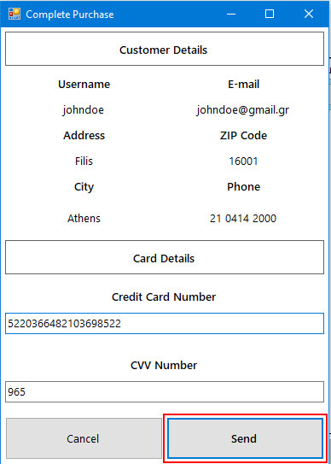

### Ακύρωση συναλλαγής

Για να ακυρώσετε τη συναλλαγή υπάρχουν τέσσερις (4) δυνατοί τρόποι:

* 1. Κάνοντας κλικ στο κόκκινο κουμπί "X" πάνω δεξιά.  
     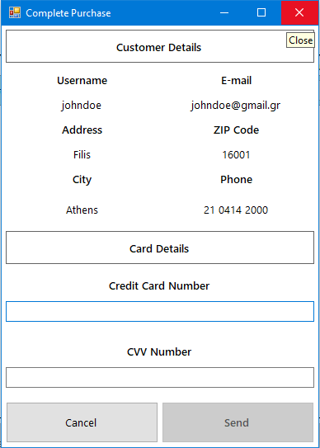
  2. Πατώντας το κουμπί "Cancel".  
     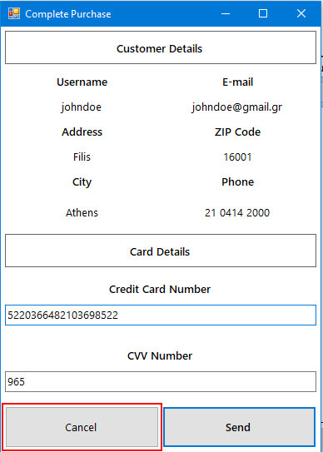
  3. Πατώντας το πλήκτρο "Esc".
  4. Χρησιμοποιώντας τη συντόμευση πληκτρολογίου "Control + E".

## Αποσύνδεση από το Eshop (Log out)

Εφόσον συνδεθείτε ως διαχειριστής έχετε πρόσβαση στη διαχείριση των συστημάτων του πολυχώρου, όπως για παράδειγμα τα φώτα και ο κλιματισμός.

Για να εξέλθετε από το eshop υπάρχουν τρεις (3) δυνατοί τρόποι:

* 1. Κάνοντας κλικ στο κόκκινο κουμπί "X" πάνω δεξιά.  
     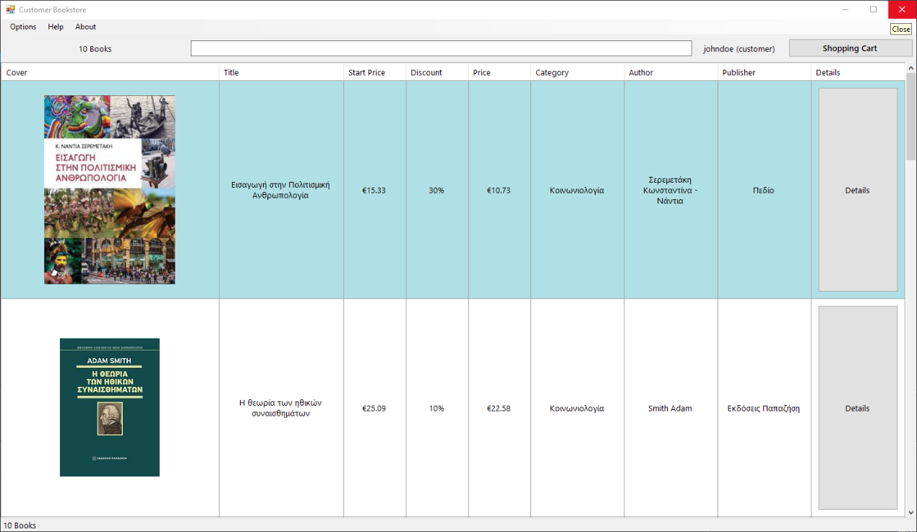
  2. Από το μενού "Options" επιλέγοντας το "Log out".  
     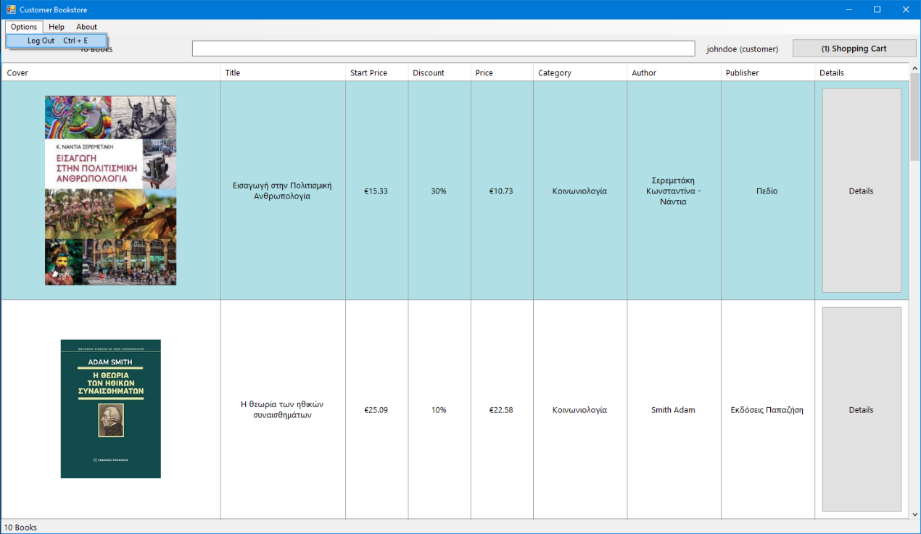
  3. Χρησιμοποιώντας τη συντόμευση πληκτρολογίου "Control + E".

# Printer (Εκτυπωτής)

Στη φόρμα του Printer μπορείτε να δημιουργήσετε φωτοαντίγραφα. Θα πρέπει είναι επιλεγμένη η επιλογή "Printer".

## Ενεργοποίηση/Απενεργοποίηση Μηχανήματος

Πατήστε το κουμπί "On/Off" για να ενεργοποιήσετε το μηχάνημα. Επίσης μπορείτε να χρησιμοποιήσετε τη συντόμευση πληκτρολογίου "Control + O".

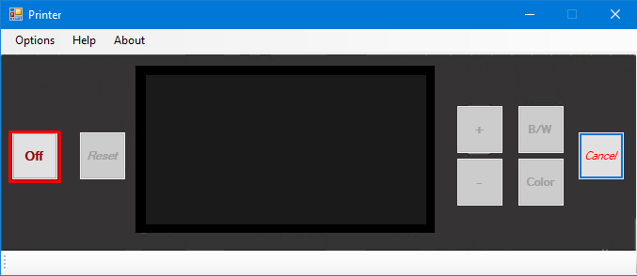

## Επαναφορά ρυθμίσεων

Πατήστε το κουμπί "Reset" για να επαναφέρετε τις αρχικές ρυθμίσεις. Επίσης μπορείτε να χρησιμοποιήσετε τη συντόμευση πληκτρολογίου "Control + R".

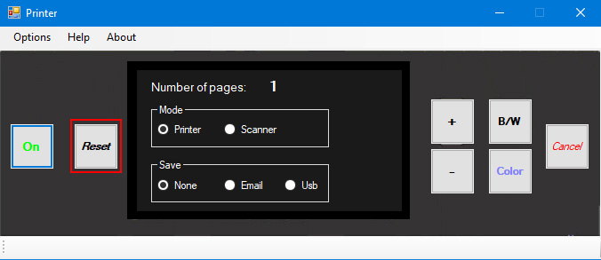

## Επιπλέον τρόποι αποθήκευσης

Επιλέξτε από τις επιλογές στη οθόνη κάποιον από τους επιπλέον τρόπους αποθήκευσης.

* 1. **Email,** για αποστολή στο email σας.
  2. **USB,** για αποθήκευση στο USB flash drive σας.

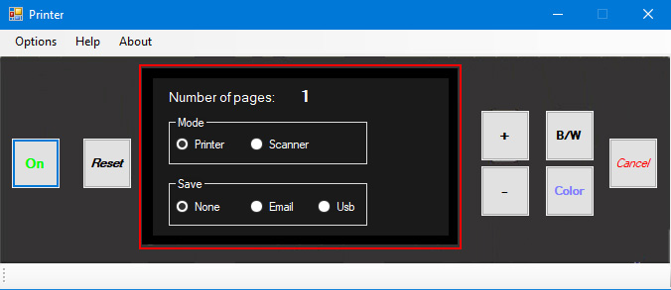

## Αύξηση πλήθους σελίδων

Πατήστε το κουμπί "+" για να αυξήσετε το πλήθος των σελίδων που θέλετε. Επίσης μπορείτε να χρησιμοποιήσετε τη συντόμευση πληκτρολογίου "Control + +".

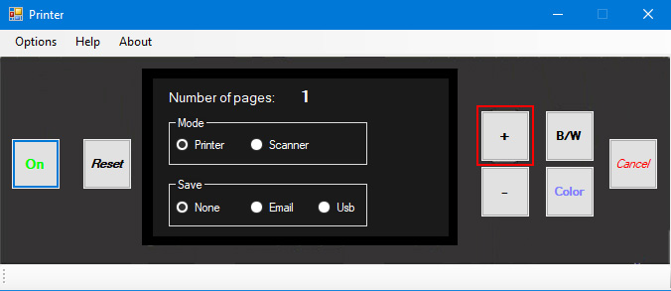

## Μείωση πλήθους σελίδων

Πατήστε το κουμπί "-" για να μειώσετε το πλήθος των σελίδων που θέλετε. Επίσης μπορείτε να χρησιμοποιήσετε τη συντόμευση πληκτρολογίου "Control + -".

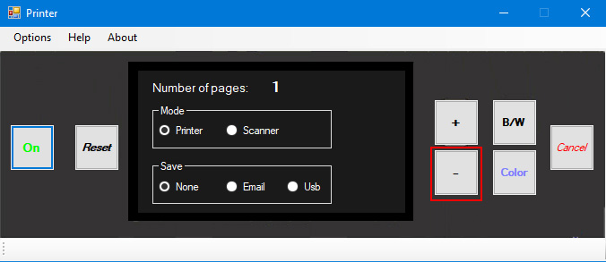

## Ασπρόμαυρη εκτύπωση

Πατήστε το κουμπί "B/W" για να δημιουργήσετε ασπρόμαυρα φωτοαντίγραφα. Επίσης μπορείτε να χρησιμοποιήσετε τη συντόμευση πληκτρολογίου "Control + Β".

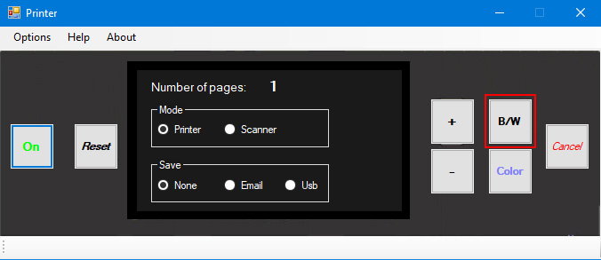

## Έγχρωμη εκτύπωση

Πατήστε το κουμπί "Color" για να δημιουργήσετε έγχρωμα φωτοαντίγραφα. Επίσης μπορείτε να χρησιμοποιήσετε τη συντόμευση πληκτρολογίου "Control + C".

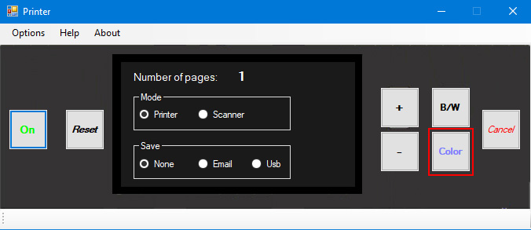

## Ακύρωση τρέχουσας διεργασίας

Πατήστε το κουμπί "Cancel" για να σταματήσετε οποιαδήποτε διεργασία πραγματοποιείται. Επίσης μπορείτε να χρησιμοποιήσετε τη συντόμευση πληκτρολογίου "Control + Shift + C".

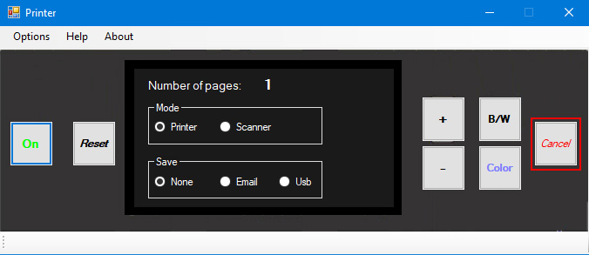

## Έξοδος από το Printer

Για να εξέλθετε από τo printer υπάρχουν τρεις (3) δυνατοί τρόποι:

* 1. Κάνοντας κλικ στο κόκκινο κουμπί "X" πάνω δεξιά.  
     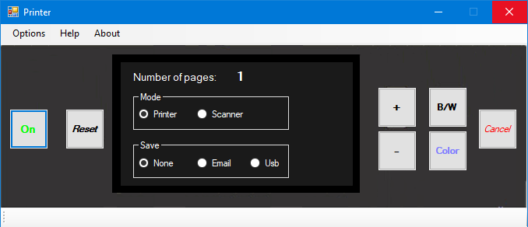
  2. Από το μενού "Options" επιλέγοντας το "Close".  
     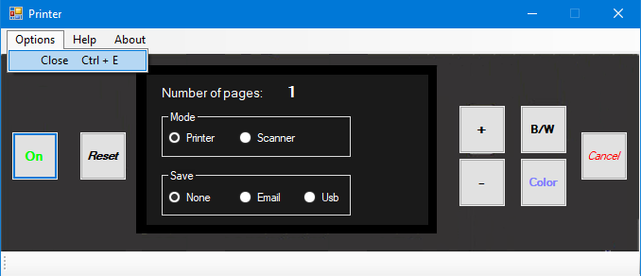
  3. Χρησιμοποιώντας τη συντόμευση πληκτρολογίου "Control + E".

# Scanner (Σαρωτής)

Στη φόρμα του Printer μπορείτε να δημιουργήσετε φωτοαντίγραφα. Θα πρέπει είναι επιλεγμένη η επιλογή "Scanner".

## Ενεργοποίηση/Απενεργοποίηση Μηχανήματος

Πατήστε το κουμπί "On/Off" για να ενεργοποιήσετε το μηχάνημα. Επίσης μπορείτε να χρησιμοποιήσετε τη συντόμευση πληκτρολογίου "Control + O".



## Επαναφορά ρυθμίσεων

Πατήστε το κουμπί "Reset" για να επαναφέρετε τις αρχικές ρυθμίσεις. Επίσης μπορείτε να χρησιμοποιήσετε τη συντόμευση πληκτρολογίου "Control + R".



## Επιπλέον τρόποι αποθήκευσης

Επιλέξτε από τις επιλογές στη οθόνη κάποιον από τους επιπλέον τρόπους αποθήκευσης.

* 1. **Email,** για αποστολή στο email σας.
  2. **USB,** για αποθήκευση στο USB flash drive σας.



## Αύξηση πλήθους σελίδων

Πατήστε το κουμπί "+" για να αυξήσετε το πλήθος των σελίδων που θέλετε. Επίσης μπορείτε να χρησιμοποιήσετε τη συντόμευση πληκτρολογίου "Control + +".



## Μείωση πλήθους σελίδων

Πατήστε το κουμπί "-" για να μειώσετε το πλήθος των σελίδων που θέλετε. Επίσης μπορείτε να χρησιμοποιήσετε τη συντόμευση πληκτρολογίου "Control + -".



## Ασπρόμαυρη εκτύπωση

Πατήστε το κουμπί "B/W" για να δημιουργήσετε ασπρόμαυρα φωτοαντίγραφα. Επίσης μπορείτε να χρησιμοποιήσετε τη συντόμευση πληκτρολογίου "Control + Β".



## Έγχρωμη εκτύπωση

Πατήστε το κουμπί "Color" για να δημιουργήσετε έγχρωμα φωτοαντίγραφα. Επίσης μπορείτε να χρησιμοποιήσετε τη συντόμευση πληκτρολογίου "Control + C".



## Ακύρωση τρέχουσας διεργασίας

Πατήστε το κουμπί "Cancel" για να σταματήσετε οποιαδήποτε διεργασία πραγματοποιείται. Επίσης μπορείτε να χρησιμοποιήσετε τη συντόμευση πληκτρολογίου "Control + Shift + C".



## Έξοδος από το Scanner

Για να εξέλθετε από το scanner υπάρχουν τρεις (3) δυνατοί τρόποι:

* 1. Κάνοντας κλικ στο κόκκινο κουμπί "X" πάνω δεξιά.  
     
  2. Από το μενού "Options" επιλέγοντας το "Close".  
     
  3. Χρησιμοποιώντας τη συντόμευση πληκτρολογίου "Control + E".

# Coffee Shop (Καφετέρια)

Στη φόρμα του "Coffee shop" σας δίνεται η δυνατότητα να παραγγείλετε τον καφέ, την σοκολάτα ή το κέικ σας.

## Επιλογή ποσότητας προϊόντος

Χρησιμοποιώντας τα κουμπιά + / - μπορείτε να αυξομειώσετε την ποσότητα που θέλετε.

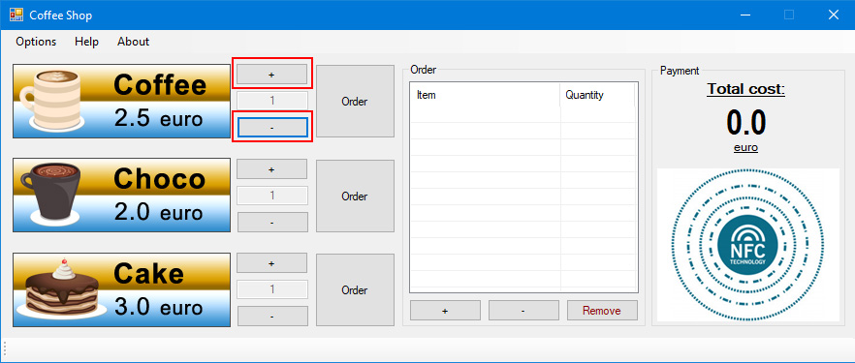

## Προσθήκη στη λίστα παραγγελίας

Για να προσθέσετε το προϊόν που θέλετε κάνετε κλικ στο κουμπί "Order".

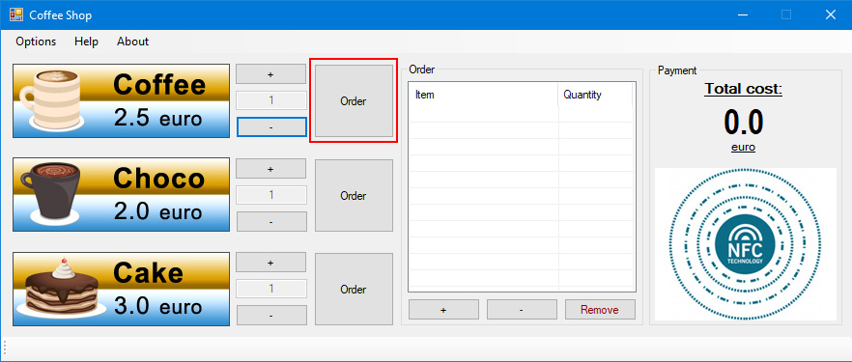

## Διαχείριση προϊόντων στη λίστα

Για να αυξήσετε την ποσότητα ενός προϊόντος που βρίσκεται ήδη στη λίστα παραγγελίας, πρέπει να το επιλέξετε και στη συνέχεια να πατήσετε το κουμπί +.

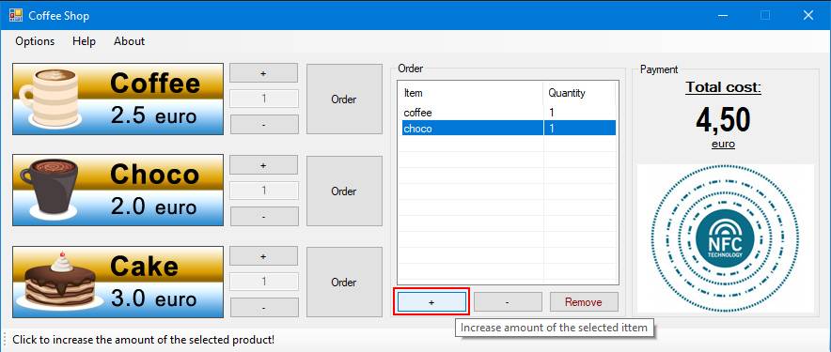

Για να μειώσετε την ποσότητα ενός προϊόντος που βρίσκεται ήδη στη λίστα παραγγελίας, πρέπει να το επιλέξετε και στη συνέχεια να πατήσετε το κουμπί -.

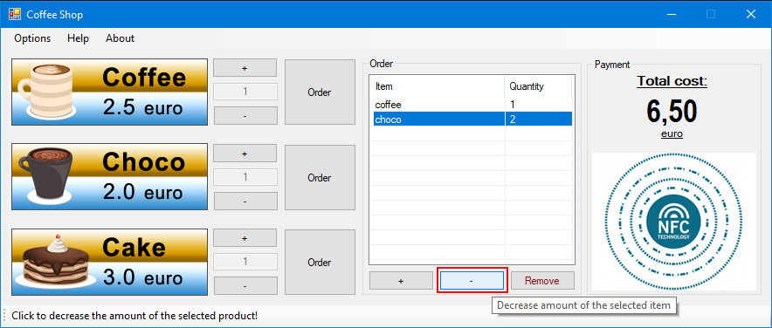

Για να αφαιρέσετε ένα προϊόν που βρίσκεται ήδη στη λίστα παραγγελίας, πρέπει να το επιλέξετε και στη συνέχεια να πατήσετε το κουμπί "Remove".

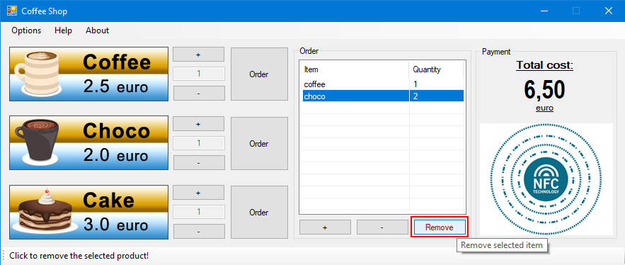

## Ολοκλήρωση παραγγελίας

Για να ολοκληρώσετε την παραγγελία σας και να πληρώσετε, απλά ακουμπάτε την κάρτα σας στη εικόνα nfc για να χρεωθεί αυτόματα η κάρτα σας.

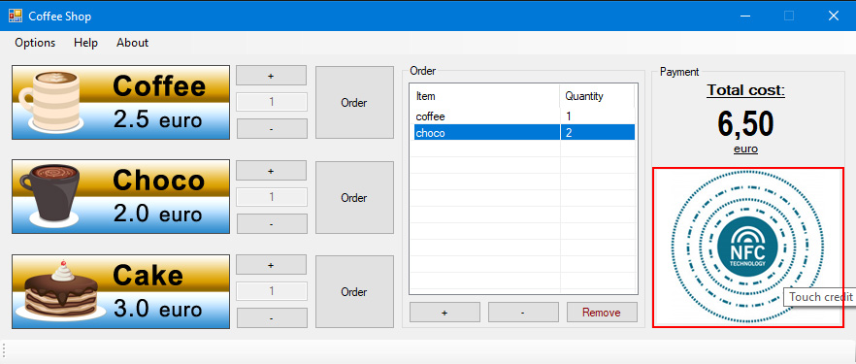

Θα εμφανιστεί ενημερωτικό μήνυμα μόλις επιβεβαιωθεί και καταχωρηθεί η παραγγελία σας.

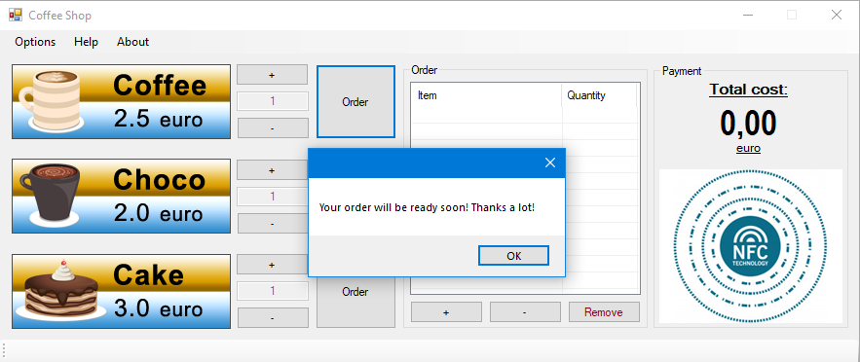

## Έξοδος από το Coffee shop

Για να εξέλθετε από το coffee shop υπάρχουν τρεις (3) δυνατοί τρόποι:

* 1. Κάνοντας κλικ στο κόκκινο κουμπί "X" πάνω δεξιά.  
     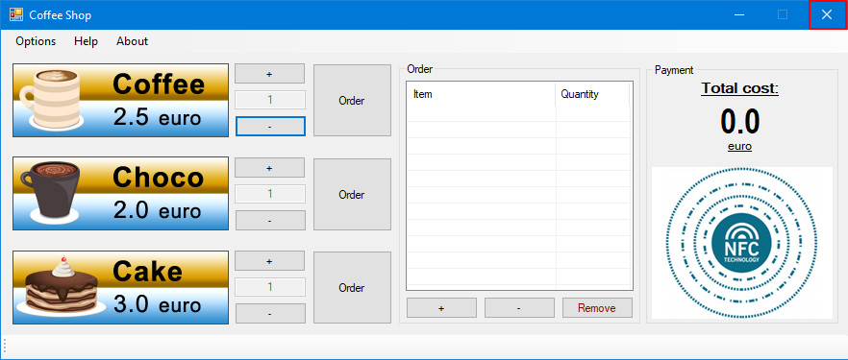
  2. Από το μενού "Options" επιλέγοντας το "Close".  
     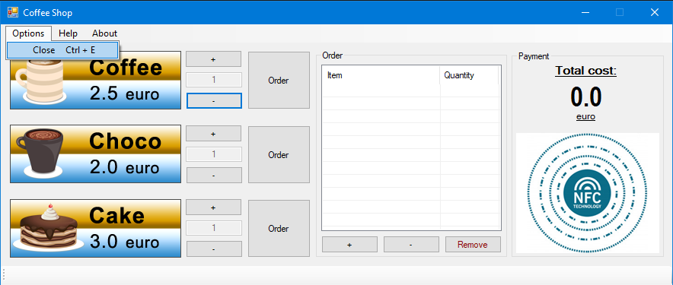
  3. Χρησιμοποιώντας τη συντόμευση πληκτρολογίου "Control + E".